**南 京 师 范 大 学**

**《人机交互》**

**课程设计报告**



**题 目： 疫情防控管理程序**

**学 院： 计算机科学与技术学院**

**专 业： 软件工程**

**姓 名： 陈义旻**

**学 号： 19170318**

**任课教师： 张玉清**

**计算机科学与技术学院 制**

**二O二O年 二 月 二十五 日**

目 录

1. 项目介绍

1.1. 课程设计要求

1.2. 开发环境和开发语言

1.3.程序结构

1.4程序功能介绍

1.5程序要点分析

2. 收获与体会

3. 参考文献

# 项目介绍

## 课程设计要求

实现疫情防控管理程序的几个要点：

1、登录后，弹出疫情填报窗口，填报成功后，显示已填报的历史数据的数据图表；

2、录入疫情数据（也可网上自动采取或webbrowser），通过窗口显示实时疫情情况；

3、使用图表显示汇总数据；

4、实现IoC控制反转和DI依赖注入（部分实现即可）；

5、窗体美观，使用皮肤控件，或，图片等实现动态换肤技术；

## 开发环境和开发语言

操作系统：Windows

编程环境：Visual Studio 2019

编程语言：C#

## 程序结构

三层结构：表示层、业务逻辑层、数据服务层。

表示层

业务逻辑层

数据服务层

数据库

DB

数据服务层

数据存储层

UI用户界面（如winforms、webforms等）

方法调用

事件处理

实体层

Model

业务接口层

IDAL

业务逻辑层

BLL

数据访问层

数据工厂层

DALFactory

数据访问层

DAL

数据持久层

(ado.net)

DBUtility

实现接口

实体或集合

实体或集合

工程项目：

主项目Guardian通过BLL表示层使用DAO对数据库进行访问。Model用于存放实体类。

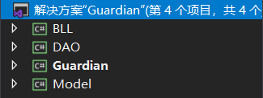

CDM设计图：

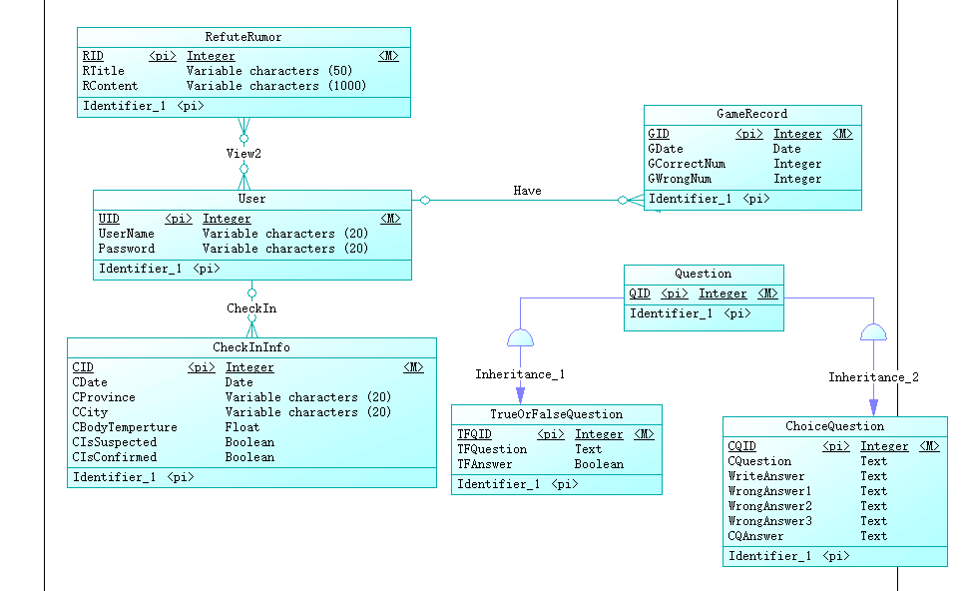

## 1.4程序功能介绍

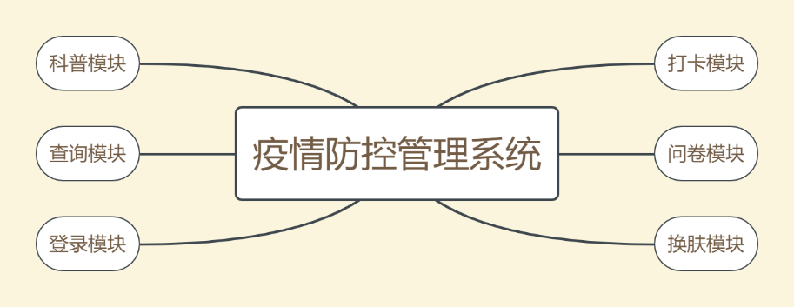

1. 登录：输入用户名和密码，并通过数据库验证。若成功则跳转至主窗口，否则提示用户输入信息有误；

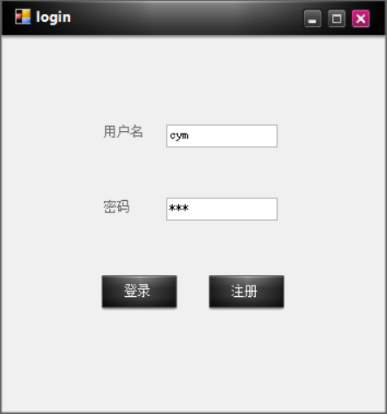

1. 注册：通过新建用户名和密码，将新的用户信息插入到数据库用户表单中，用于登录时进行验证；

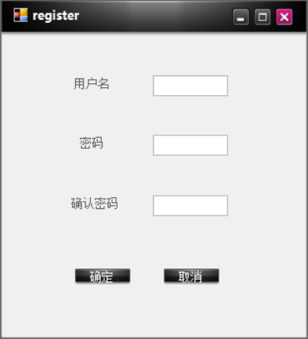

1. 全国疫情数据查询：通过点击更新数据按钮可以获取最新全国疫情信息以及7天内的趋势信息，了解疫情整体动向。

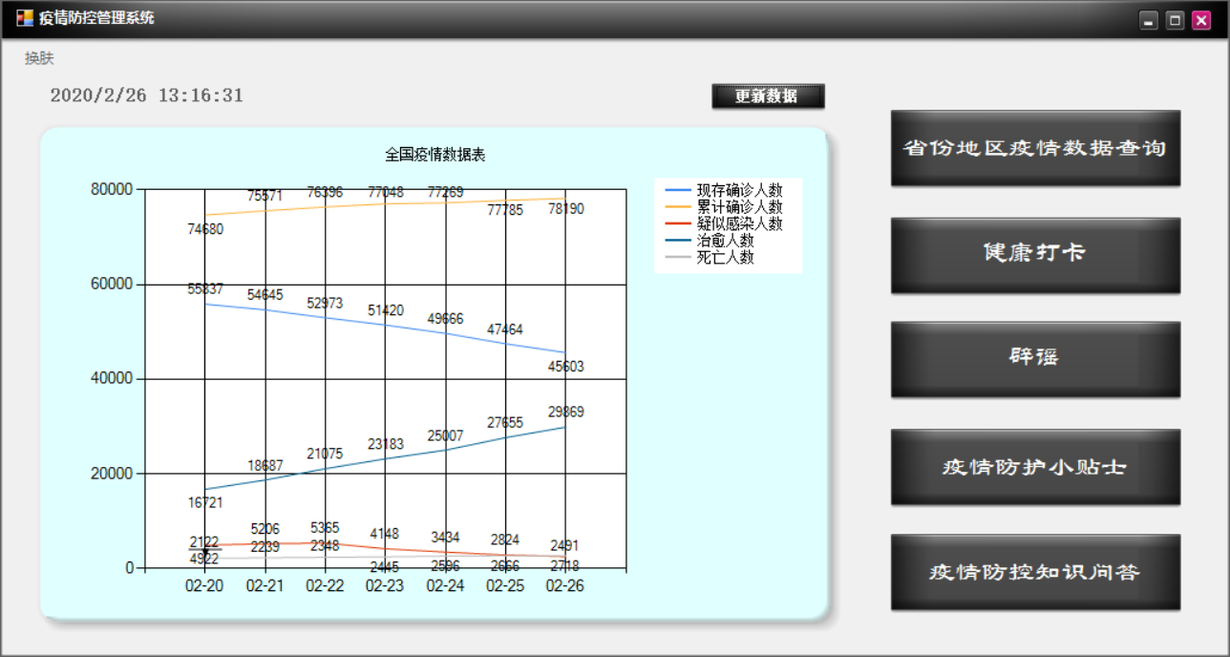

1. 省份/区域疫情数据查询：通过选择区域或省份及城市来查询针对该地区的疫情数据信息，便于用户了解自己所在地的情况。

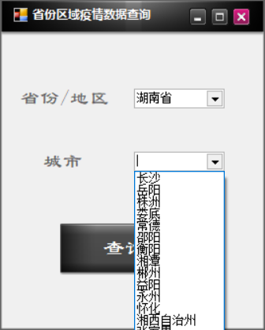

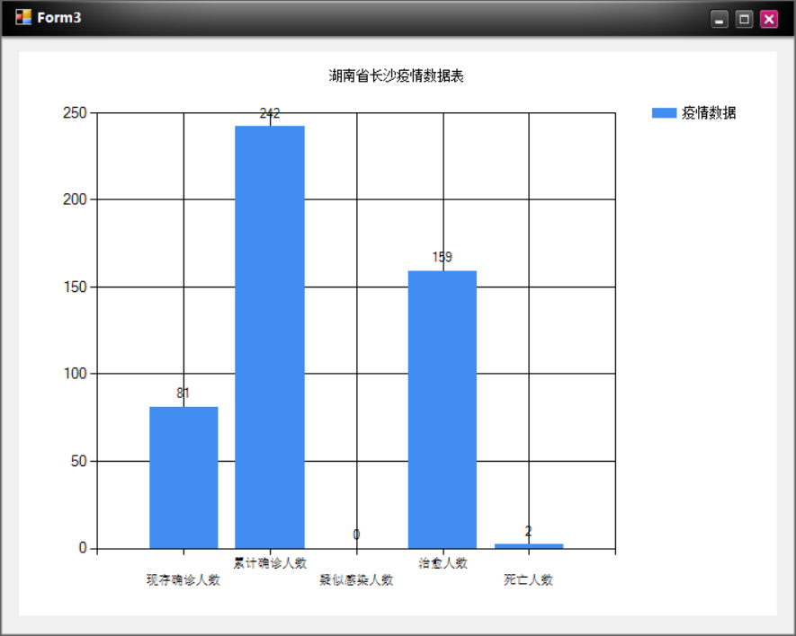

1. 健康打卡：通过每日打卡来提高人们对疫情的重视程度，并将人们每次打卡的健康情况存入数据库中，为疫情防控提供有力数据基础。通过打卡记录按钮可以查看该用户的打卡情况。

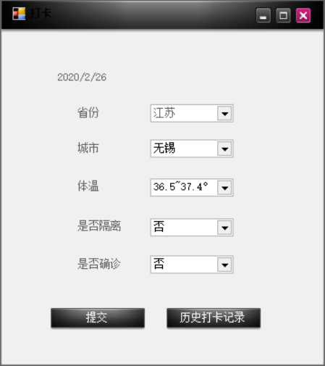

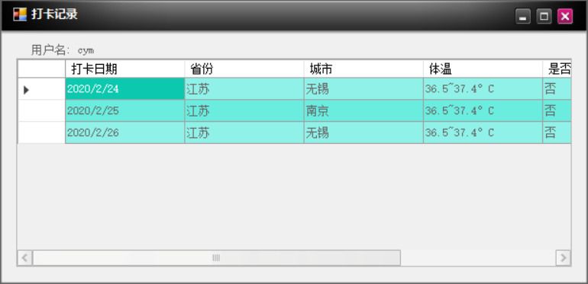

1. 辟谣：通过CefSharp在程序内部对指定网页进行访问。网页包含各类辟谣信息以及最新情报可供用户查看。

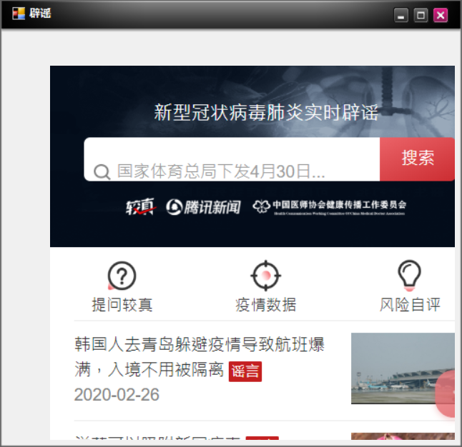

1. 疫情科普：包含多个针对新型冠状病毒的防控科普知识，帮助人们对疫情进行有效的个人防控。

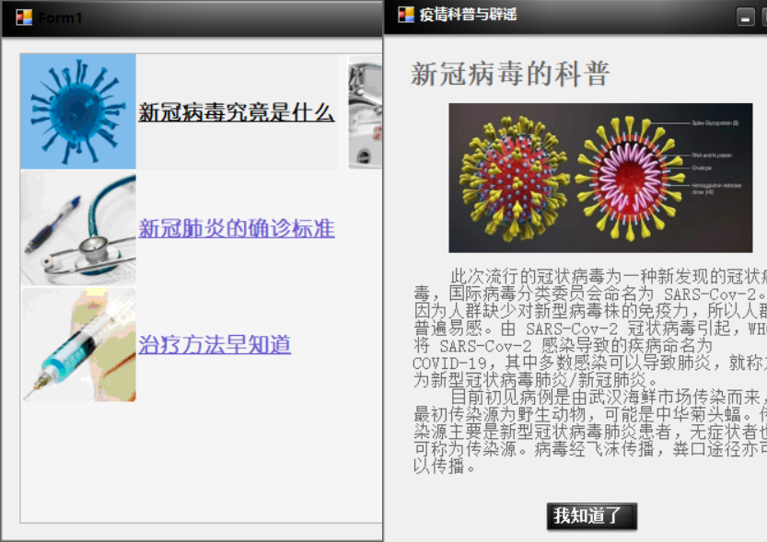

1. 疫情知识问答：方便人们通过问卷的形式测试自己对疫情防控的了解程度，有利于提高人们对于疫情防控的积极性。

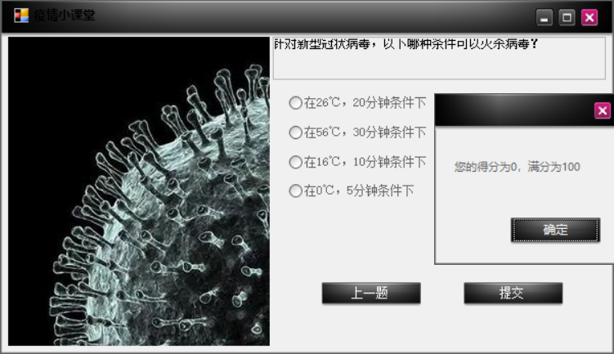

1. 换肤：用户可以自由选择程序的皮肤，从而创建个性化的界面。

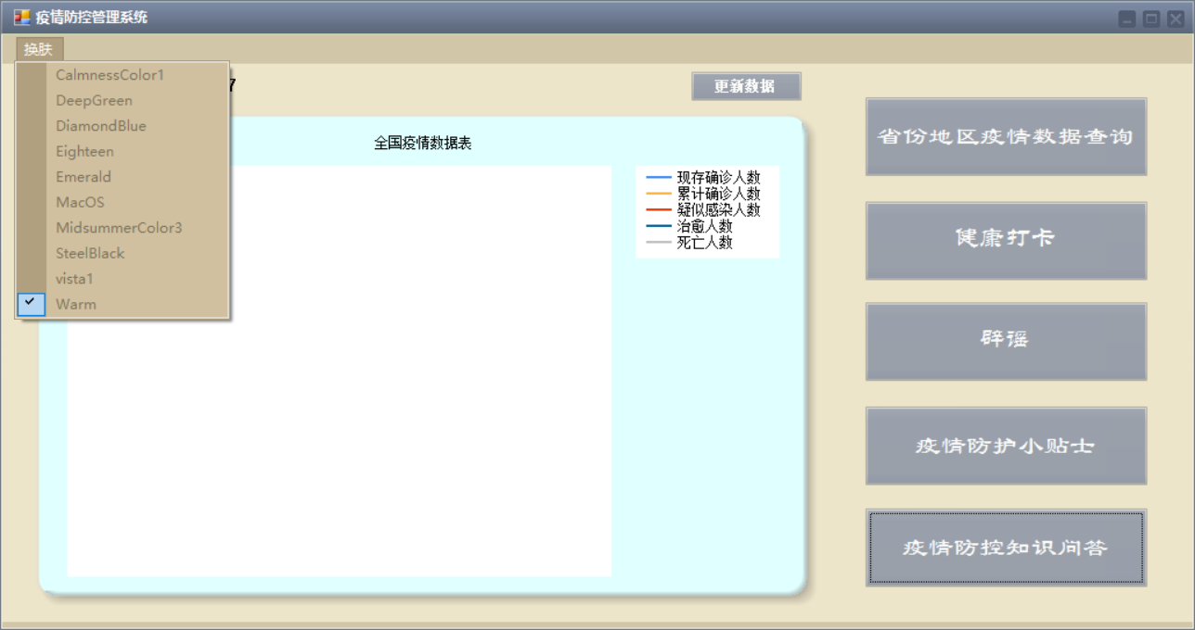

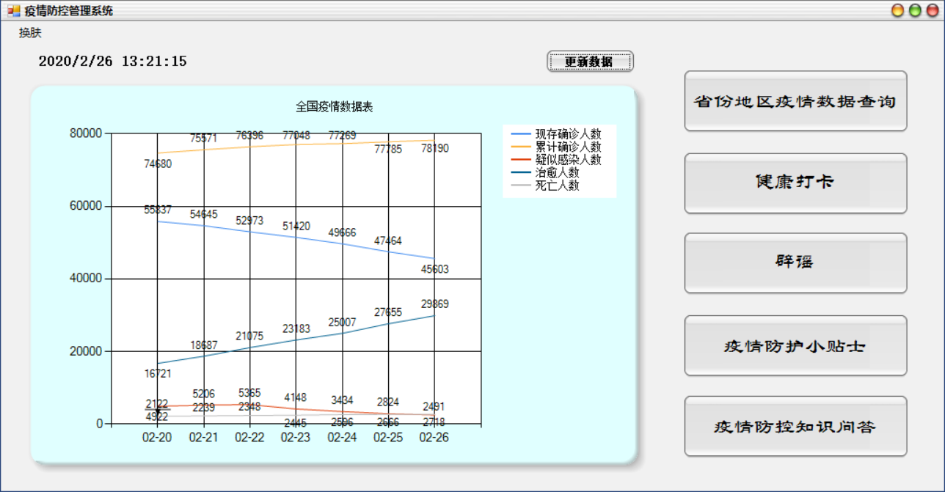

## 1.5程序要点分析

1. 实现IoC控制反转和DI依赖注入：

整个项目共有三层结构：Model层、DAO层、BLL层。控制反转（Inversion of Control），不是什么技术，而是一种设计思想。在项目开发中，IoC意味着将设计好的对象交给容器控制，而不是在对象内部直接控制。

依赖注入（Dependency Injection）是指组件之间依赖关系由容器在运行期间决定，形象的说，即由容器动态地将某个依赖关系注入到组件之中。

在本项目中，Model层中包含的是实体对象：

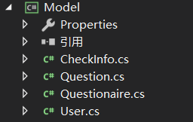

DAO层中实现到数据库中的交互：

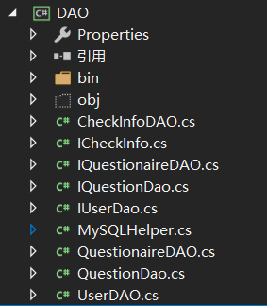

BLL层处理业务逻辑：

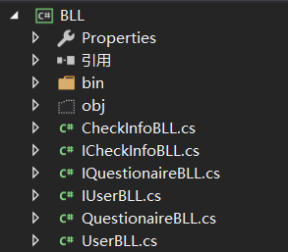

2. 换肤：通过SkinEngine对窗口界面进行动态换肤。

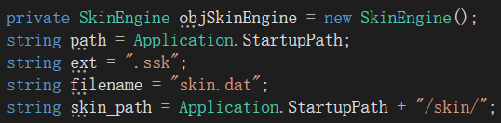

读取皮肤名称：

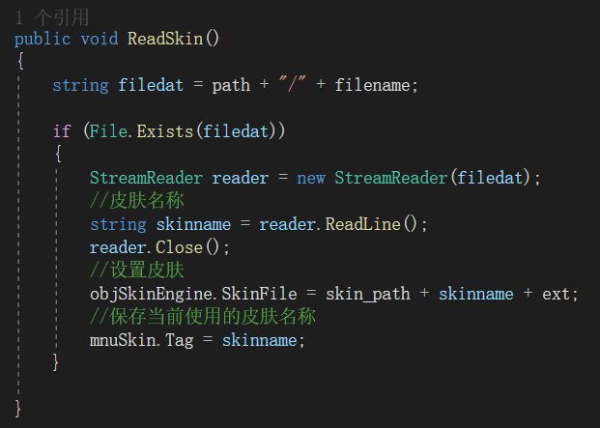

加载皮肤：

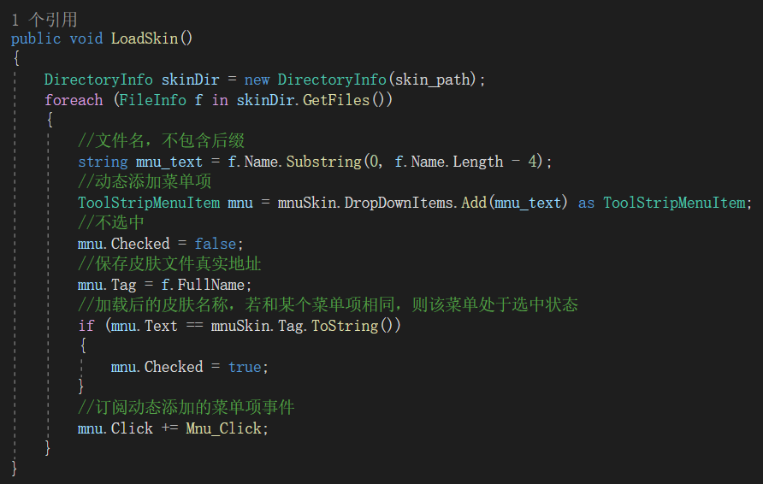

菜单项勾选自定义皮肤：

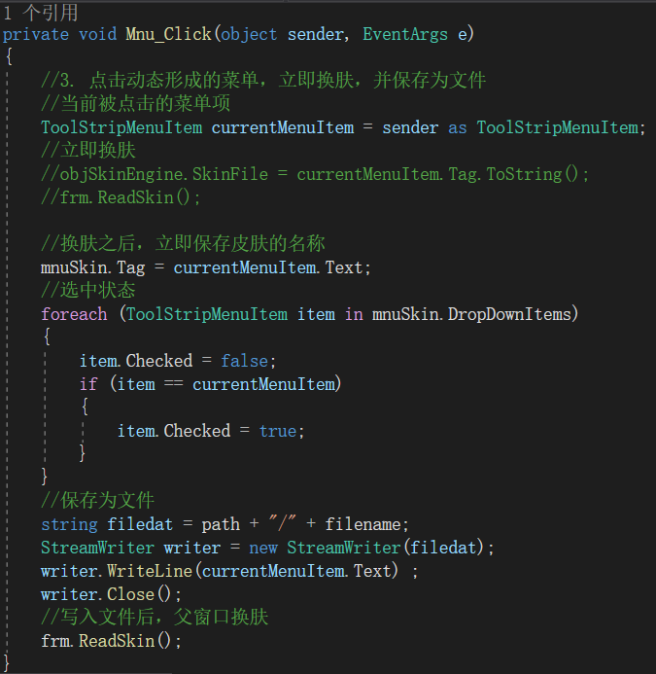

3. 通过窗口汇总并显示实时疫情情况：

通过API获取全国疫情的详细数据。

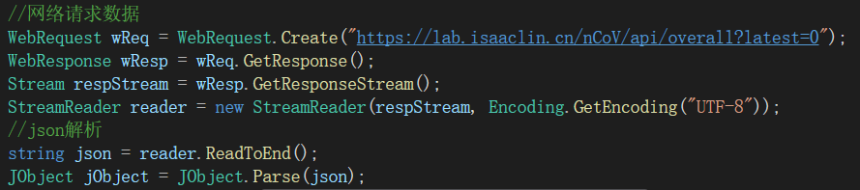

# 2．收获与体会

通过这次实训，我们深刻体会到了小组分工合作的重要性。一项大的工程单靠一个人的力量是不行的，团结协作才是硬道理。

在软件开发的过程中，有一个好的设计是十分重要的。例如简单工厂模式，通过决定在什么时候创建哪一个产品类的实例，客户端可以免除直接创建产品对象的责任，而仅仅“消费”产品；简单工厂模式通过这种做法实现了对责任的分割，它提供了专门的工厂类用于创建对象。客户端无须知道所创建的具体产品类的类名，只需要知道具体产品类所对应的参数即可，对于一些复杂的类名，通过简单工厂模式可以减少使用者的记忆量。通过引入配置文件，可以在不修改任何客户端代码的情况下更换和增加新的具体产品类，在一定程度上提高了系统的灵活性。

# 参考文献

1. <https://blog.csdn.net/dream2050csdn/article/details/53510340>

使用WinForm Chart控件 制作饼装，柱状，折线图_C#_dream2050csdn的博客-CSDN博客

1. <https://vp.fact.qq.com/home?ADTAG=xw-1.jz&chlid=news_news_top&devid=7cc3fdfd5ab80b44&qimei=862187033020340&uid=&shareto=wx&from=singlemessage&isappinstalled=0>

较真查证平台_腾讯新闻

1. <https://lab.isaaclin.cn/nCoV/zh>

全国新型肺炎疫情实时数据接口

1. <https://www.runoob.com/mysql/mysql-insert-query.html>

MySQL菜鸟教程